IDEAL-GAME
Improving didactics, education and learning
in higher education with the Online Serious Game Creator

Online article 3 (DE)

Project Title: Improving didactics, education and learning
in higher education with the Online Serious Game Creator
Acronym: IDEAL-GAME
Reference number: 2020-1-DE01-KA203-005682
Project partners: P1 University Paderborn (UPB), DE
P2 Ingenious Knowledge GmbH (IK), DE
P3 Universitatea din Pitesti (UPIT), RO
P4 Wyzsza Szkola Ekonomii i Innowacji w Lublinie (WSEI), PL
P5 University of Dundee (UoD), UK
P6 Universidad a Distancia de Madrid SA (UDIMA), ES

Die große Vielfalt der mini Serious Games des Online Serious Game Creator
– IDEAL-GAME –

„Abwechslungsreich, simpel, aber doch komplex!“

Acht unterschiedliche mini Serious Games Typen wurden Im Rahmen des Erasmus+ Projektes IDEAL-GAME Improving didactics, education and learning in higher education with the Online Serious Game Creator (2020-1-DE01-KA203-005682) gemeinschaftlich entwickelt. Das Projektkonsortium bestehend aus 6 Partnern aus 5 unterschiedlichen Ländern konzipierte in den letzten 24 Monaten den IDEAL-GAME Creator (https://idealgame.eduproject.eu/) mit einer Vielzahl an universal einsetzbaren mini Serious Games.

Spieledarstellung der einzelnen mini serious Games
Folgende Spiele wurden im Rahmen des Projektes IDEAL-GAME konzipiert und mehrfach in der Hochschullehre in den europäischen Ländern erprobt.
- Raining Words
- Collect Words
- Memory
- Build a Bride
- Conversation Game
- Quiz Game
- Explore Campus
- Crane Game

Raining Words
Raining Words ist ein Zuordnungspiel. Hier werden Kategorien und zugehörige Begriffe erstellt. Die Kategorien werden als Bücher dargestellt. Die Begriffe fallen von oben nach unten. Die Spieler müssen während des Spiels die herunterfallenden Begriffe den unten liegenden Kategoriebüchern zuordnen.
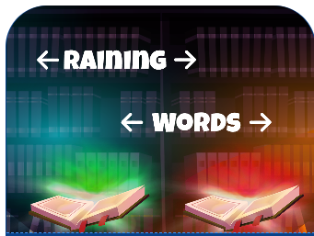

Collect Words
Collect Words ist ein Zuordnungsspiel. Hier wird eine Kategorie sowie dazugehörige und nicht dazugehörige Begriffe erstellt. Die Kategorie wird als Buch dargestellt, welches von den Spielern bewegt werden kann. Die korrekten und nicht korrekten Begriffe fallen von oben nach unten. Die Spieler müssen entscheiden, welche Begriffe in die Kategorie (das Buch) gehören und welche nicht.

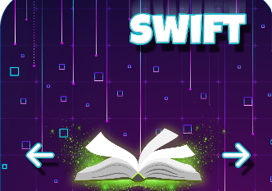

Memory
Im Memoryspiel müssen zusammengehörende Begriffe gefunden werden. Auf einem zugedeckten Kartenblatt aus mehreren Begriffen müssen die Spieler*innen die Karten nacheinander aufdecken und die richtigen Begriffspaare finden. Ein Paar kann aus zwei bis vier Begriffen bestehen.

Build a Bridge
Im Build a Bridge Game geht es um das Bilden einer Brücke mithilfe von Begriffen. Das Ziel ist es, mithilfe der Begriffe einen Prozess darzustellen und somit die Brücke aufzubauen. Die Spierler*innen müssen die Begriffe in die richtige Reihenfolge bringen, sodass eine Brücke gebaut werden kann.
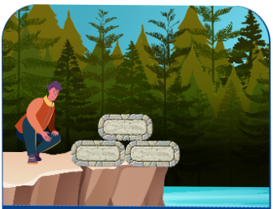

Conversation Game
Im Conversation Game geht es um die Wahl einer richtigen Antwort aus zwei möglichen Antworten. Dafür wird eine Aussage oder eine Frage und zwei mögliche Antworten erstellt. Wird die richtige Antwort gewählt, bekommen die Spieler*innen eine neue Frage/Aussage und müssen sich wieder zwischen zwei Antworten entscheiden.

Quiz Game
Im Quiz Game geht es um die Auswahl einer richtigen Antwort aus vier möglichen Antwortmöglichkeiten. Dafür wird eine Frage erstellt und vier mögliche Antworten. Die Spieler*innen müssen die richtige Antwort auswählen.

Explore Campus
Das Exploration Game bietet die Möglichkeit Zuordnungne auf Bildern zu tätigen. Dafür werden ein Bild und mögliche Orte oder Gegenstände ausgewählt, die von den Spieler*innen richtig benannt werden müssen.

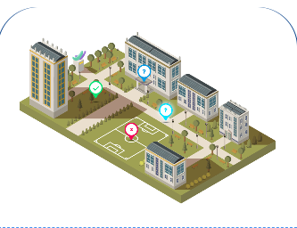
Crane Game
Das Crane Game bietet die Möglichkeit Texte richtig anzuordnen. Dafür werden Ausschnitte aus Texten als Container dargestellt, die auf ein Frachtschiff in die richtige Reihenfolge gebracht werden müssen, um den korrekten Text zu ergeben. Die Spieler*inen müssen dafür die Textabschnitte in der korrekten Reihenfolge auf das Frachtschiff wählen. Schließlich ist ein Text das Ergebnis.

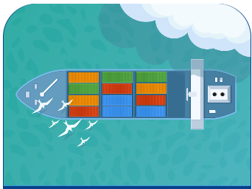

Wie können Sie mit IDEAL-GAME in Verbindung treten?
Besuchen Sie unsere Website unter https://ideal-game.eduproject.eu/oder kontaktieren Sie direkt den Projektpartner in Ihrem Heimatland!

